一，对象序列化的概念
将内存中保存的对象以二进制数据流的形式进行处理

①前提：对象保存在堆中
②要求：把对象把存在文件之中，把对象保存到数据库中或者把对象发送到服务器上
③实现：为了达成我们的需求，我们需要把对象转换为二进制数据流，我们把对象转换为二进制数据流的过程就是 对象序列化
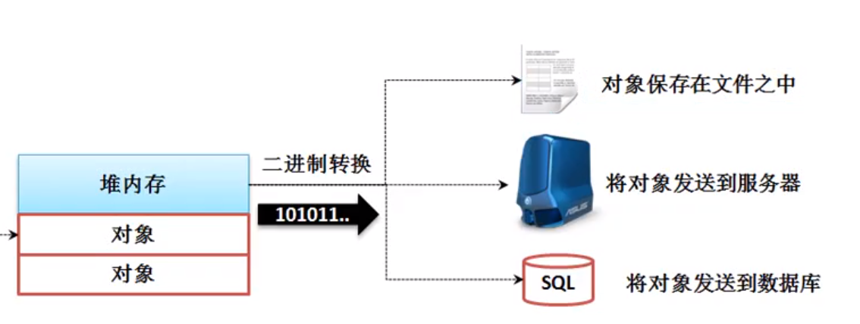

二，对象序列化的强制要求
如果一个对象想实现对象序列化，那么这个对象的类必须实现接口Serializable，作为序列化的标记

三，反序列化
把二进制数据流转换为对象

